

学生实习报告

课程编号： B01051
课程名称： 计算机综合课程设（二）
学 号： 31801115
姓 名： 徐宇翔
专业班级： 计算1802
所在学院： 计算机科学与计算科学技术

报告日期： 2020 年 7 月 13 日
实习时间 | 20 20 －20 21 学年 □ 秋季学期 □ 春季学期 暑期短学期  自 2020年 7 月 1 日 至 2020年 7 月 15 日
实习类型 | □ 认识（社会调查）实习  □ 教学（课程、专题、金工）实习  □ 毕业（综合）实习 | 实习地点
实习单位评语：

实习单位（盖章）：

年 月 日
实习指导（带队）教师评语：

实习总评成绩：

教师（签名）：

年 月 日
注：学生的实习总结等文档附在本封面之后
实习总结
本次的实习程序是生鲜网超，实现线上购买生鲜的功能。
首先sql数据库中有如下内容：
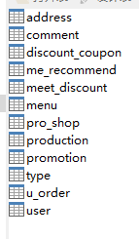
address:用户地址
comment:用户评论
discount_coupon:用户优惠券信息
me_recommend:菜谱推荐产品
meet_discount:用户满折券信息
menu:菜谱信息
pro_shop:商品采购信息
production:产品信息
promotion:促销信息
type:产品种类
u_order:用户订单信息
user:用户信息
辅助查询信息的视图：
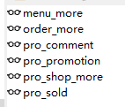
menu_more:菜谱详细信息（包括关联产品）
order_more:订单详细信息（包括地址，购买产品，金额，使用的优惠）
pro_comment:评论详细信息（包括评论的内容，对应的产品，评论日期等）
pro_promotion:产品促销详细信息
pro_shop_more:商品采购详细信息
pro_sold:各产品的销售额

登录模块：
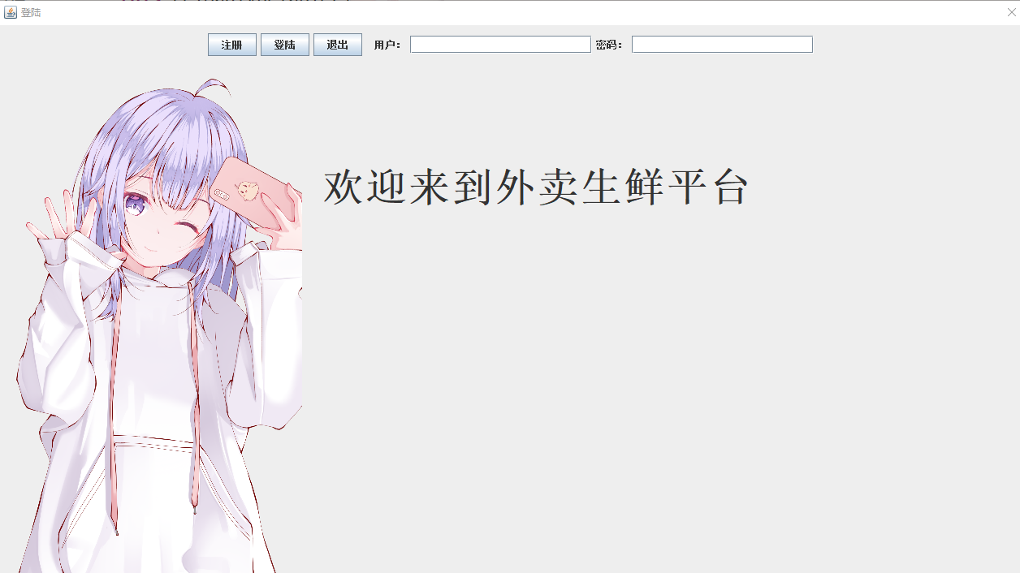
可以通过输入用户名，密码后点击登录按钮进行登录，该模块会对输入为空，用户注销，密码错误，用户名错误等情况反应。
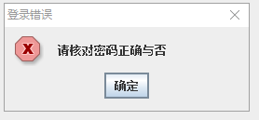
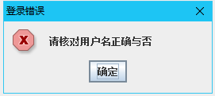
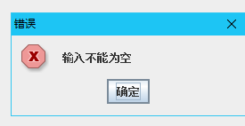
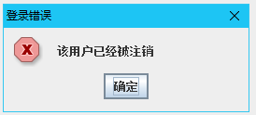
注册模块：
在登录界面点击注册按钮可以进入注册界面
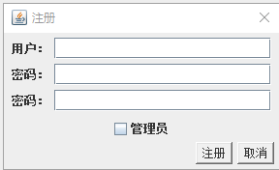
可以选择注册为管理员，并且该注册页面会对输入为空，二次确认密码不正确，重复用户名的情况做出反应。
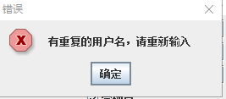
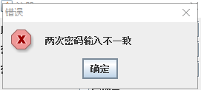
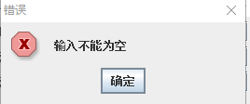
主页面：
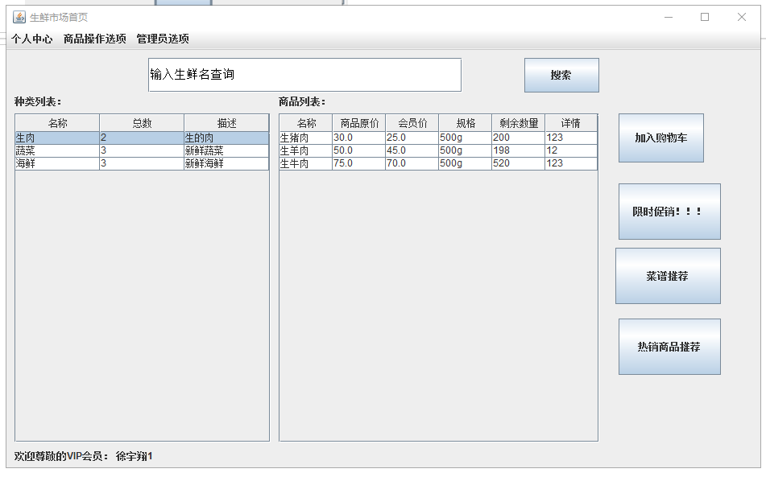
是各个功能模块的入口，可以在此点击各种菜单键和按钮进入。
该主页面可以通过点击左侧种类刷新出右侧该种类的的所有产品，点击限时促销可以显示所有促销商品，点击热销商品推荐可以按照销量排序显示产品。
个人中心模块：
通过点击主页左上方的个人中心，可以使用修改密码，查看个人信息，修改个人信息，编辑地址，查看个人消费记录，查看个人优惠，查看购物车，成为VIP等功能。
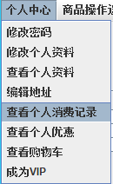
修改密码：需要输入原密码，新密码和确认密码，原密码将用来与当前用户的密码比较，而新密码和确认密码需要保持输入一致，该窗口会对密码错误，新密码与确认密码不一致，输入为空 等等情况弹框报错并让用户退回该界面。
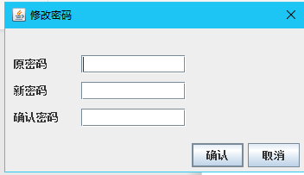
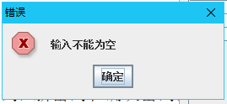

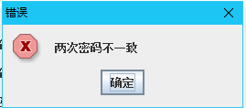
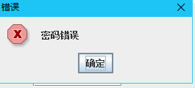
查看个人信息：展示个人信息
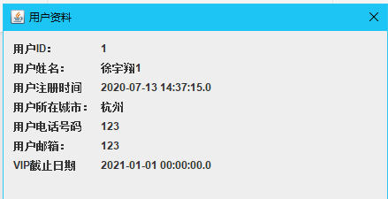
修改个人信息：文本框内会默认填入当前用户信息，以方便用户编辑自己的个人信息。
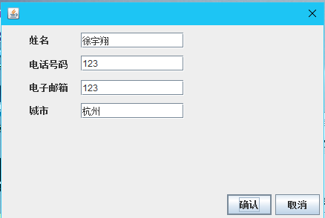
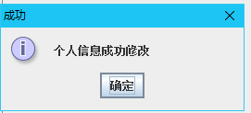

编辑地址：点击该菜单键后可以进入编辑地址页面，在该界面中可以查看并编辑自己的地址，左上角的操作选项中有：添加地址，编辑地址和移除地址
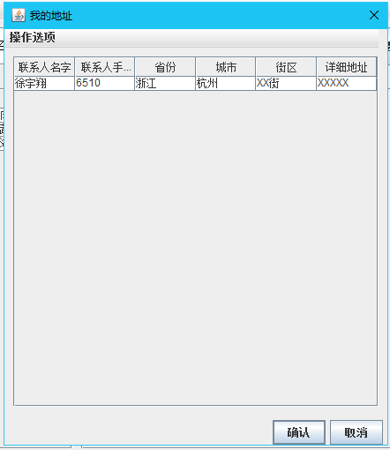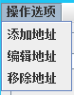
点击添加地址按钮会弹出下面的页面，通过填写以下信息以生成新的地址，可以对输入为空的情况做出反应。
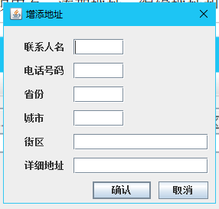
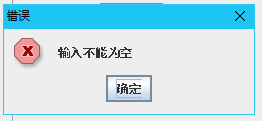
通过列表选中列表中的对应地址后点击编辑地址，该窗口中的文本框也会自动填充当前地址信息以便用户编辑地址，可以对未选中地址的情况做出反应，成功编辑后可以实时刷新列表。
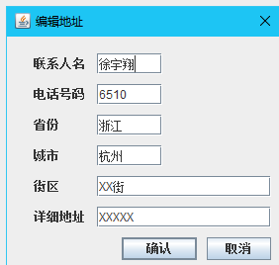

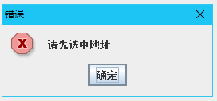
选择移除地址按钮后会自动移除改地址，并实时刷新列表（在sql数据库中设置了valid一值，移除将其值置为0）。
点击查看个人消费记录可以打开如下页面：
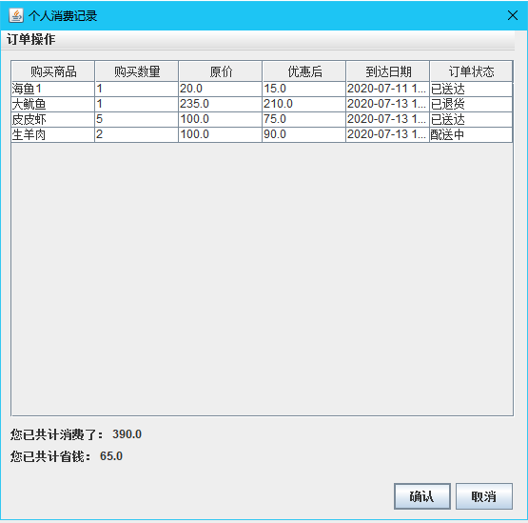
可以查看自己的过往订单记录，并了解到当前订单状态，其中下面的“您已共计消费了：”的标签内容是动态的，通过计算订单总金额来生成总消费数额。“您已共计省钱：”的标签中的值也是通过计算优惠价格和原价的差值得到。可以对未选中订单作出反应。
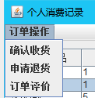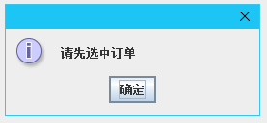
该页面的订单操作菜单中含有确认收货，申请退货，订单评价等菜单键，分别包括确认收货，申请退货，订单评价功能。
点击确认收货可以使当前选中订单的状态转化为已送达的状态。如下图所示：
点击申请退货可以把选中订单的订单状态转化成退货中，当选中订单的状态为“已退货”时，该窗口会做出如下反应：
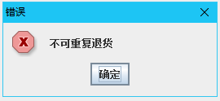
点击订单评价会跳出如下页面
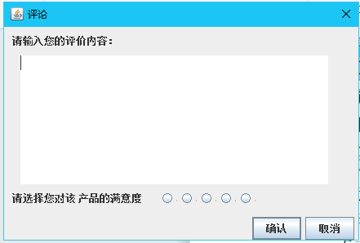
用户可以在此输入评价内容，并为此次订单打星，分别是1到5，通过点击勾选框得到星级数，可以对未选择星级做出如下反应：
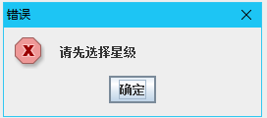
也可以对重复评价的情况作出如下反应：
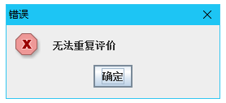
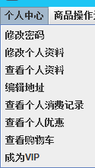
点击查看个人优惠菜单键时，会弹出如下页面
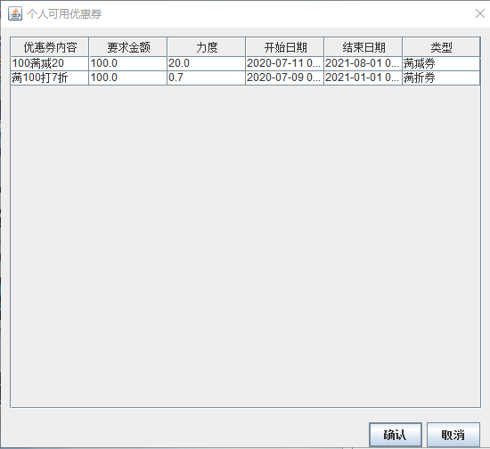
可以看到自己的优惠券内容。
点击查看购物车菜单键可以弹出如下界面，可以看到目前自己购物车中所购买产品信息以及购买数量。界面中的“总价”标签也是动态的，可以实时显示当前购买总价以及优惠的金额。点击该页面中的确认购买就可以生成相应的订单。
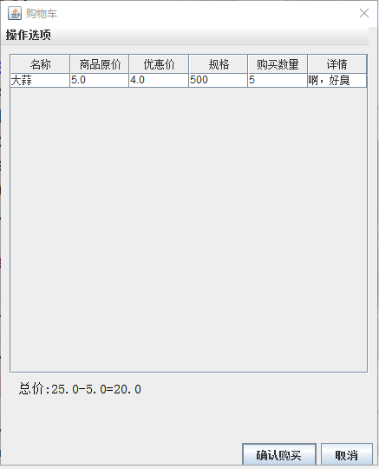
该页面可以对未选择收货地址的情况作出反应：
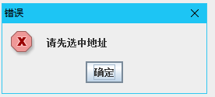
左上角的操作选项
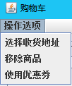
可以点击选择收货地址，移除商品，使用优惠券等菜单键来执行相关操作
点击选择收货地址可以选择用户已经编辑好的地址。
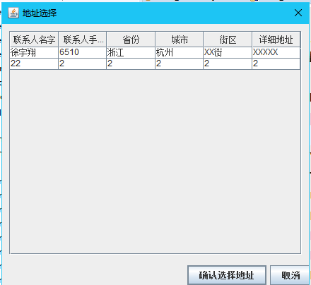
点击移除商品可以移除当前购物车中选中的商品。
点击使用优惠券可以选取用户拥有的优惠券并使用：
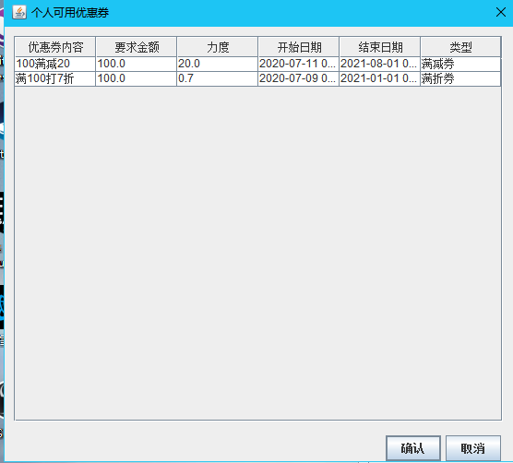
可以检测当前购物车总价有没有达到该优惠券所要求的金额，没有的话会弹出如下提示框并返回。
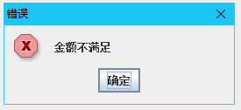
点击成为VIP可以使用7天会员。可以对重复领取的情况做出如下反应。

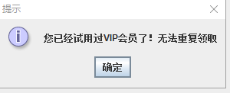
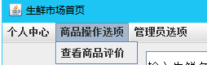
选中产品后点击查看商品评价的菜单键可以弹出如下页面查看该产品的评价内容
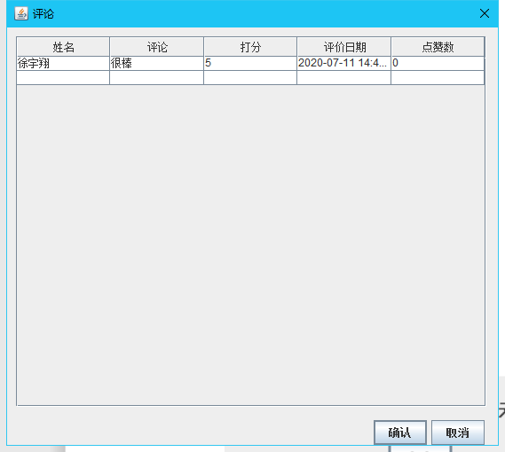
管理员模块：
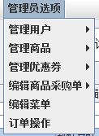
管理用户：
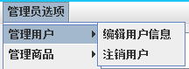
点击编辑用户信息可以弹出如下页面来编辑对应用户id的信息
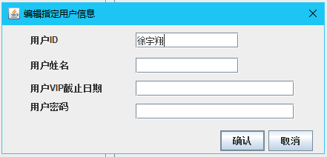
可以检测输入格式的正确与否
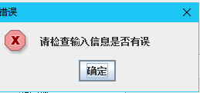
点击注销用户菜单键可以通过输入用户id注销用户
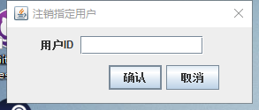
可以对未找到对应用户的情况做出如下反应
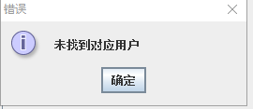
管理商品模块：可以对种类，商品，促销等实体做出增删查改的操作
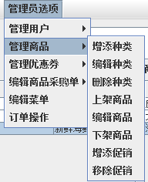
增添种类：弹出如下页面，通过输入相关信息增添种类
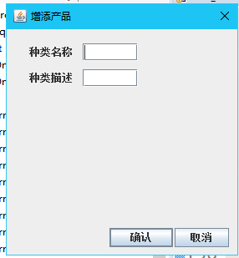
编辑种类：通过在主页面中选中种类来编辑相应信息，文本框内会自动输入对应种类产品信息以便编辑
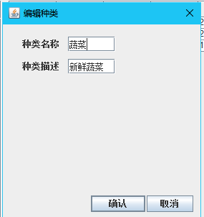
删除种类：可以对如下情况做出反应删除过后会实时刷新列表
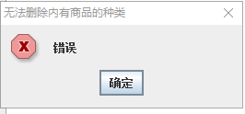
产品的增删查改与种类类似。
产品的增添需要先选中种类
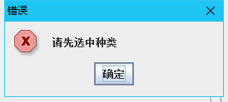
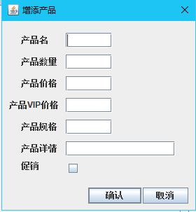
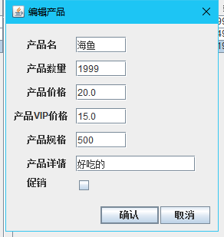
管理优惠券模块：可以向指定的用户发放相应的优惠券，其中勾选框用来选择对应的优惠券品种（满减和满折券）
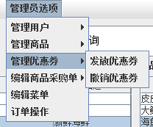
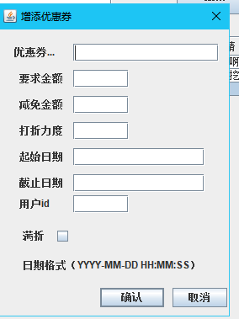
可以检测错误情况：
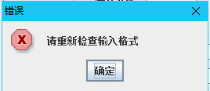
点击撤销优惠券，可以通过对应的优惠券id撤销优惠券，勾选框用来识别优惠券类型
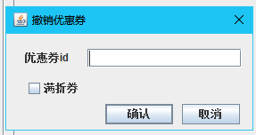
可以检测错误情况
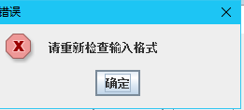
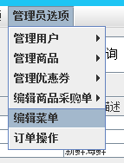
点击编辑菜单可以跳出如下界面来对菜谱这一实体进行增删查改的功能。
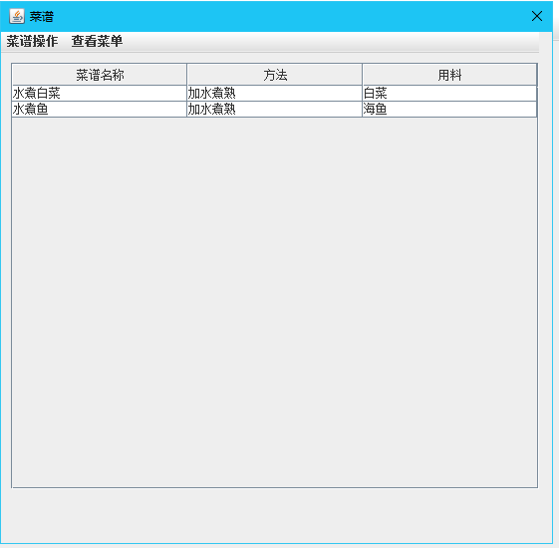
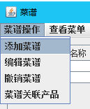
点击添加菜谱可以跳出如下的界面
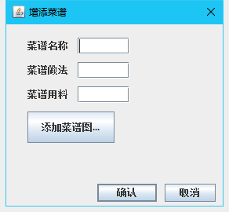
输入对应的信息可以增添对应的菜谱，并且实时刷新该页面的列表。
点击界面中的添加菜谱图片可以设置对应的文件路径来给该菜谱插入对应的图片
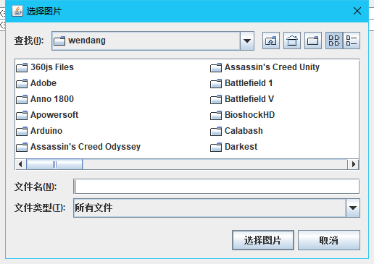
编辑菜谱：修改对应菜谱信息，并且实时刷新该页面的列表。

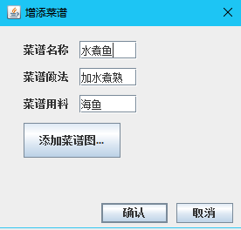
点击前需要先点击对应菜谱
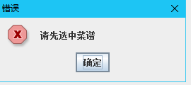
撤销菜谱：可以撤销选中的菜谱，并且实时刷新该页面的列表。
关联产品：点击后会跳出如下的界面，输入对应的产品id可以将对应的产品关联到菜谱上。
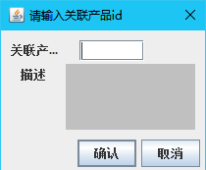
可以检查输入的格式：
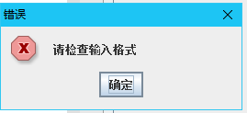
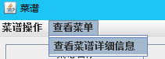
选中菜谱后点击查看菜谱详细信息命令后可以查看选中菜谱的详细信息，可以显示之前编辑菜谱时的图片，“关联产品”标签是根据之前关联的产品生成的。
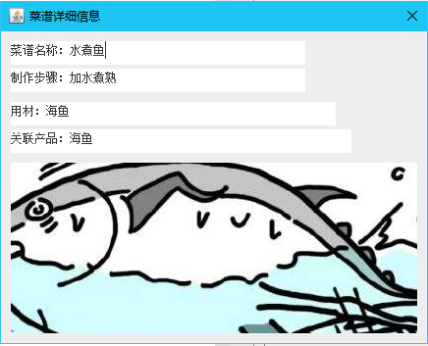

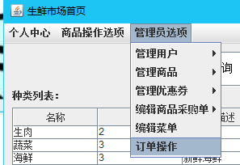
点击订单操作菜单键会跳出如下界面
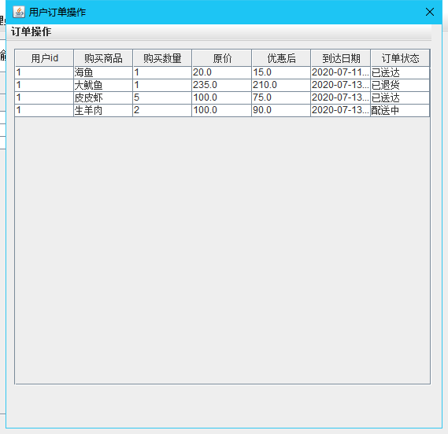
管理员可以在这里看到所有人的订单状态
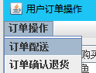
管理员可以调整选中订单的订单状态，包括将订单状态改为“已配送”和“已退货”状态。
订单配送只能更改“已下单”状态的订单，订单确认退货只能更改“退货中”状态的订单，防止误操作。
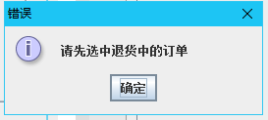

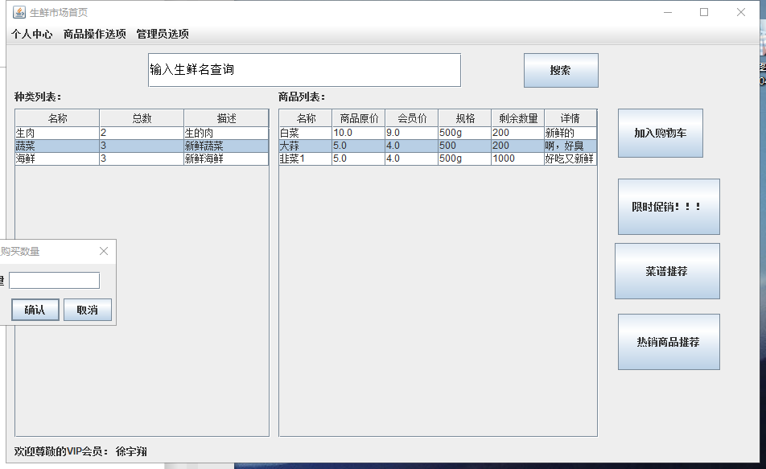
选中产品后点击右侧的加入购物车可以跳出如下窗口
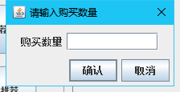
输入购买数量后相应的信息就会在购物车中显示
点击右侧的限时促销按钮可以在右侧列表中显示所有显示促销产品内容
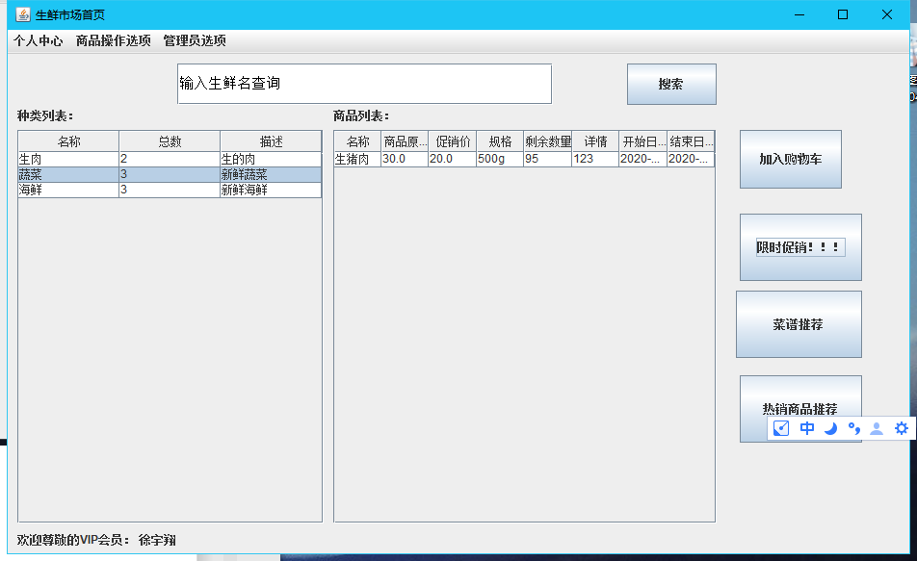
点击右侧的菜谱推荐按钮后可以弹出如下窗口
点击右侧的热销商品推荐后会在右侧的列表中按销量排序显示所有热销商品
